軟體測試與驗證 Final Project

**電影時刻 MovieTime**

**Test Plan**



組員：王少雷、吳佳蓉、雍皓崴、王尚鵬、康紘郡

指導老師：劉建宏　老師

目錄

1. Introduction and Reference 3

2. Test Items 3

3. Features To Be Tested 4

4. Features Not To Be Tested 4

5. Test Approach 4

6. Item Pass/Fail Criteria 5

7. Test Deliverables 5

8. Testing Tasks 6

9. Environment Needs 6

10.Role and Responsibilities 6

11. Staffing and Training 7

12. Schedule and Milestones 7

13. Risks and Contingencies 7

14. Approvals 7

# 1. Introduction and Reference

我們這次要做測試的APP，叫做「電影時刻 MovieTime」，這是一個可以看到節目時刻表的APP。

我們主要要測試的功能為:「電影院功能、電影功能、電視查詢功能」等功能。

我們只有這個程式的APK，所以無法進行白箱測試等工作。

我們先設定一個User Story來進行我們可能需要進行測試的功能。

# 2. Test Items

電影院功能：

身為使用者我應該可以...

看到各地區的電影院。

看到各地電影院上映中的電影。

為了快速查看鄰近的電影院使用收藏電影院。

為了更好的找到想去的電影院我可以將收藏電影院的順序進行調整。

將收藏的電影院從收藏中移除。

電影功能：

身為使用者我應該可以...

查看上映中的電影。

查看即將上映的電影。

收藏我想看的電影。

進入任意電影頁面並查看劇情大綱或簡介。

查詢各地區電影院的該部電影時刻表。

電視搜尋功能：

身為使用者我應該可以...

查看任意電視台的時刻表。

收藏任意電視台。

從收藏中移除任意電視台。

## 3. Features To Be Tested

以下列出此次測試計畫所要進行測試的功能清單：

1. **電影院功能**
   * 查詢地區電影院列表
   * 查詢電影院目前上映的電影
   * 收藏及管理電影院收藏列表
2. **電影功能**
   * 查詢上映與即將上映電影資訊
   * 查詢電影詳細資訊（劇情、演員、預告片等）
   * 收藏電影並查看收藏清單
   * 查詢指定電影的放映時刻表
3. **電視查詢功能**
   * 查詢電視台節目表
   * 收藏電視台與移除收藏

## 4. Features Not To Be Tested

以下為本測試計畫不涵蓋的功能及原因：

1. **訂票功能**，因為是外部網站，所以無法真實測試該APP是否有Bugs。
2. **影片播放功能**，因為是外部網站，所以無法真實測試該APP是否有Bugs。
3. **社群分享功能**，因為測試工具限制，無法驗證外部社群平台的整合效果。

## 5. Test Approach

我們的測試方法包括：

* 針對每個功能撰寫 User Story
* 透過 Activity Diagram 繪製應用流程
* 進行手動測試與自動測試。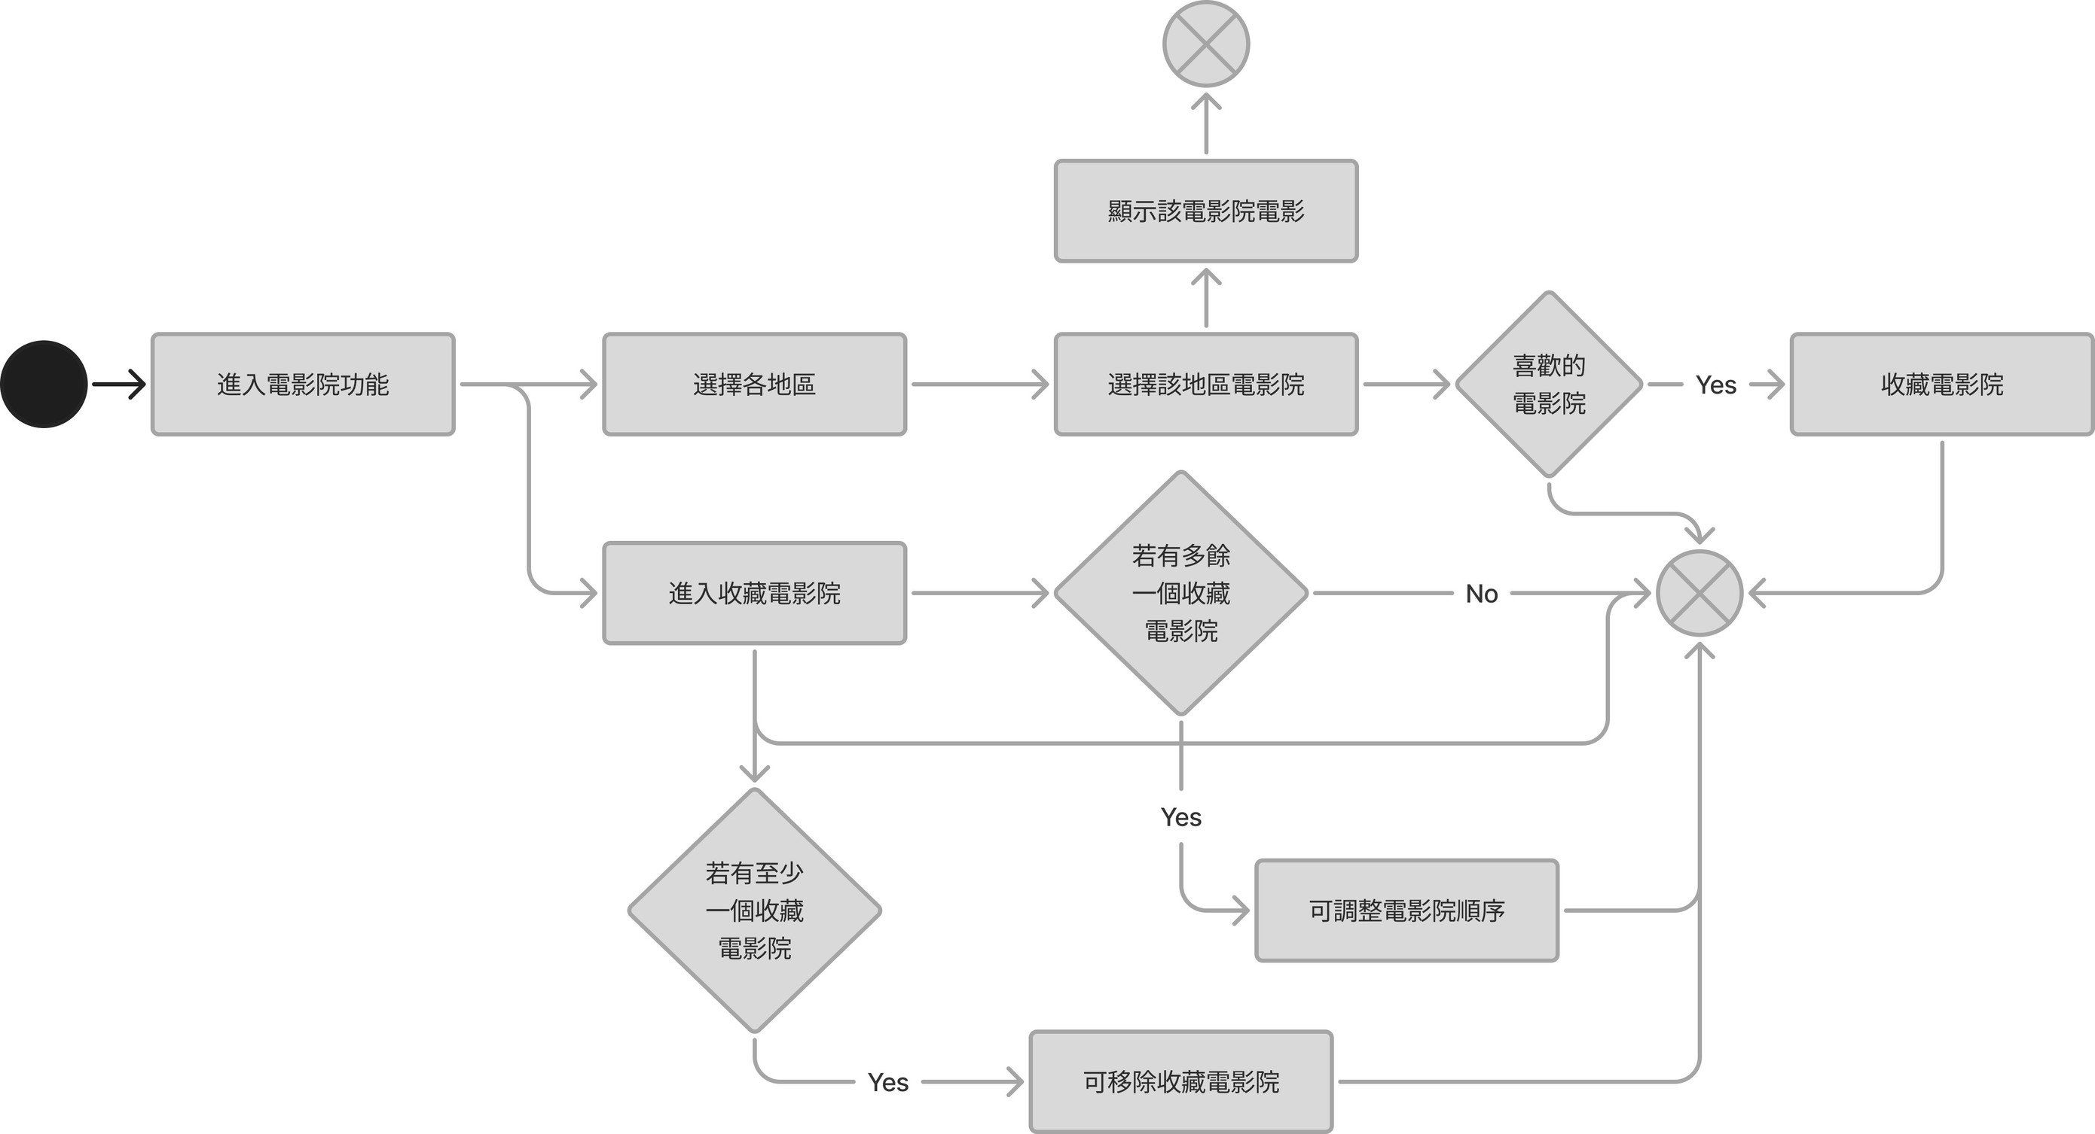

該圖為User Story的流程。

## 6. Item Pass/Fail Criteria

* 所有實作完成且經測試的Scenario都需通過，通過後的Scenario於CI上穩定被建置，測試者則需持續關注CI的測試結果是否符合預期。
* 若測試案例在執行中不穩定或有異常，需進行修正與重測，以確保準確性。

## 7. Test Deliverables

* User story
* Test plan
* Activity diagram
* Test design specification
* Test case specification
* Test report and fail screenshot

## 8. Testing Tasks

* BDD & Cucumber
* Calabash-android

# 9. Environment Needs

|  |  |
| --- | --- |
| **類別** | **環境** |
| 作業系統 | Windows / Mac OS |
| 測試工具 | Calabash-android |
| 測試框架 | Cucumber |
| 程式語言 | Java |
| 其他工具 | Android Studio、Sublime |

# 10.Role and Responsibilities

|  |  |
| --- | --- |
| 組員 | Responsibilities |
| 王少雷 | 電影功能測試案例設計與執行 |
| 吳佳蓉 | 電影院功能測試案例設計與執行 |
| 雍皓崴 | 電視查詢功能測試案例設計與執行 |
| 王尚鵬 | 測試報告撰寫與測試數據分析 |
| 康紘郡 | 測試報表閱讀分析，與錯誤異常排除 |

# 11. Staffing and Training

* 撰寫BDD測試案例

練習如何使用Cucumber框架寫出BDD測試腳本。

* 撰寫風格的一致性

由於多人協作緣故，測試案例的設計與腳本撰寫風格需採用統一的形式，以提升測試案例的可讀性，使執行階段能清楚判斷是否符合需求並滿足測試要求。此外，統一的風格也能提高測試腳本的重複使用率，並降低後續的除錯與維護成本。

# 12. Schedule and Milestones

|  |  |  |
| --- | --- | --- |
| Date | Schedule | Deliverable |
| 2025/03/26 | Test Plan | 完成測試計畫書 |
| 2025/04/29 | Environment setup | N |
| 2025/04/23 | 期中報告 | 繳交報告書 |
| 2025/06/18 | 期末報告 | 完成期末報告 |

# 13. Risks and Contingencies

* 由於測試工具的限制，無法涵蓋不屬於應用程式本身的 UI 或行為（例如：跳轉至外部網站）。
* 由於該應用程式為非開源軟體，無法獲取完整的測試覆蓋率資訊，因此難以確保測試的全面性。
* 由於電影院的營業狀態、上映電影與電視節目表可能會臨時變動，因此無法驗證顯示結果能否反應正真實狀態。
* 由於應用程式中查詢到的電影院、電影以及電視節目表等資訊，皆來自於外部網站爬取結果，當無法正常顯示時，無從得知是App的bug，或是外部網站異常。

# 14. Approvals

|  |  |  |
| --- | --- | --- |
| Name | Date | Signature |
| 王少雷 |  |  |
| 吳佳蓉 |  |  |
| 雍皓崴 |  |  |
| 王尚鵬 |  |  |
| 康紘郡 |  |  |